SERVIDOR DE REGISTRO DE EQUIPOS DE ALUMNOS E INCIDENCIAS

Este servidor web permite registrar los ordenadores de los alumnos y las incidencias técnicas para su seguimiento y exportarlo a tablas de EXCEL. El servidor es modulable y permitirá actualizar y ampliar las funcionalidades de acuerdo a futuras necesidades.

Esta aplicación permite que desde cualquier ordenador del centro pueda implementarse las bases de datos y se puede instalar en una memoria USB o en el disco duro de cualquier ordenador facilitando el mantenimiento y el control de los registros.

La aplicación se entrega en un fichero ejecutable de 9 MB que incluye en un servidor web reducido libre con php y sqlite para ser instalado.

INSTALACIÓN DEL SERVIDOR EN UNA MEMORIA USB

Los pasos a seguir son:

1. Ejecuta el fichero SERVIDOR_REDXXI.exe y aparecerá la siguiente ventana

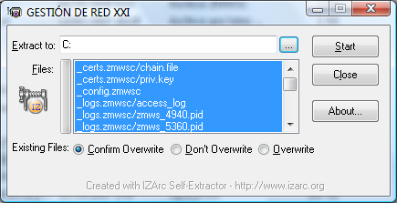

2. Al pulsar sobre el icono aparecerá una ventana en la que marcaremos Disco extraíble
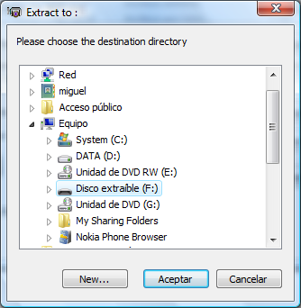
- Pulsamos Start y comenzará la instalación. En pocos segundos estará instalado.

EJECUCIÓN DE LA APLICACIÓN DESDE USB.

1. Introducimos el pincho USB
2. Se abrirá una ventana de reproducción automática y elegiremos Abrir la carpeta para ver archivos
3. Elegimos la aplicación opción INICIO.exe

4. Cuando iniciamos la primera vez el servidor de las aplicaciones de registro de Red XXI aparecerá una ventana de aviso para permitir que otros ordenadores puedan acceder al servidor si así lo deseamos.

Se mostrará la siguiente ventana:
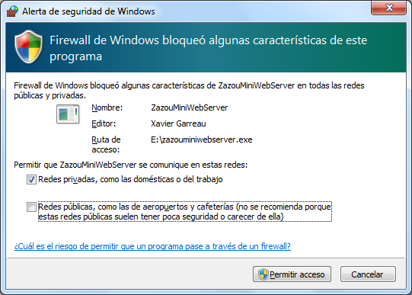

Si deseamos dar acceso a otros ordenadores elegimos Permitir acceso

4. Se abrirá una ventana de carga
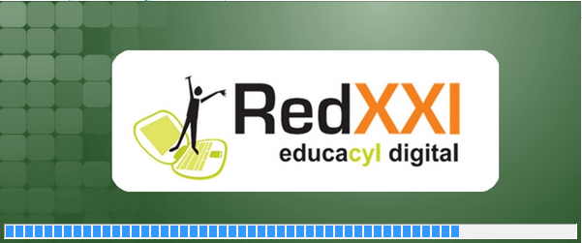

En esta ventana aparecerá la información sobre el funcionamiento del servidor. Automáticamente se abrirá el navegador con la página web de las aplicaciones de registro

Ya podemos funcionar con la web de registro en nuestro ordenador.

6. Si queremos que desde otros ordenadores de la misma red puedan acceder simplemente tendrán que poner la IP de nuestra ordenador en el directorio del navegador o su nombre.

Para saber la dirección IP de nuestro lo encontraremos


Dirección IP

6. El otro ordenador abrirá el navegador y pondrá el nombre del equipo o la IP de la siguiente manera

7. Para cerrar el acceso al servidor de registros solamente habrá que cerrar el navegador abierto.

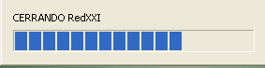

INSTALACIÓN DEL SERVIDOR EN UN DISCO DURO

Los pasos a seguir son:

1. Ejecuta el fichero SERVIDOR_REDXXI.exe y aparecerá la siguiente ventana

2. Al pulsar sobre el icono aparecerá una ventana en la que marcaremos el disco duro o la carpeta en la que queremos instalarlo.

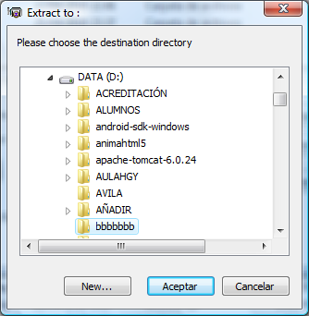

3. Pulsamos Start y comenzará la instalación. En pocos segundos estará instalado.

EJECUCIÓN DE LA APLICACIÓN DESDE DISCO DURO

1. Si queremos ver iniciar la aplicación de registro en el ordenador que tiene el servidor simplemente tendremos que abrir el navegador y poner http://localhost o http://127.0.0.1 o la IP del propio ordenador o el nombre.

2. Si deseamos acceder desde otros ordenadores que están en la misma red. Esos ordenadores tendrán que poner en su navegador la IP del ordenador que tiene la aplicación del servidor de registros de Red XXI.

3. Para averiguar la IP del ordenador que tiene el servidor haremos lo siguiente:
- En el ordenador que tiene la aplicación pulsaremos la tecla Windows (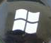 ) y al mismo tiempo la tecla R.
- Aparecerá una ventana en la que tecleamos cmd.
- En la ventana de comandos tecleamos ipconfig y aparerá la IP del ordenador del servidor.
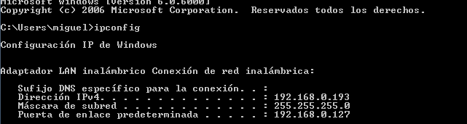
Dirección IP

- Entonces desde cualquier ordenador se podrá acceder a los registros.

